Министерство науки и высшего образования Российской Федерации

Федеральное государственное бюджетное образовательное учреждение

высшего образования

«Сибирский государственный автомобильно-дорожный университет (СибАДИ)»

Институт Информационные системы экономики и управления

Направление Прикладная информатика

Профиль Разработка и сопровождение информационных систем

Кафедра Цифровые технологии

**ПОЯСНИТЕЛЬНАЯ ЗАПИСКА**

**к курсовому проекту**

по дисциплине «Информационные системы и технологии»

Тема проекта «Информационные системы ведения домашних финансов»

Выполнил студент группы ПИб-22Э1 Калашников Данияр Константинович

Курсовой проект сдан на проверку

« » 2023г. _________________Калашников Д.К.

подпись студента

Курсовой проект допущен к защите«___» ________________2023 г.

Руководитель проекта:

доц. каф. ЦТ, кандидат тех. наук ___________________________ Д.Ю.Долгушин

подпись преподавателя

Курсовой проект защищен «___» _____________ 2023 г. с оценкой____________

Руководитель проекта:

доц. каф. ЦТ, кандидат тех. наук ___________________________ Д.Ю.Долгушин

подпись преподавателя

Омск, 2023

Министерство науки и высшего образования Российской Федерации

Федеральное государственное бюджетное образовательное учреждение

высшего образования

«Сибирский государственный автомобильно-дорожный университет (СибАДИ)»

Кафедра «Цифровые технологии»

Утверждаю

Зав. кафедрой ЦТ

Пестова С.Ю..

«01 » сентября 2023 г.

Задание

к курсовому проекту студента гр.ПИб-22Э1Калашникова Данияра Константиновича

1 Тема проекта: «Реализация игры в карты»

2 Исходные данные к проекту: периодические издания и интернет-сайты; инструкция по документальному оформлению результатов защиты курсового проекта

3 Содержание пояснительной записки

Введение

1. Правила и механика игры

2. Проектирование программы

3. Логика игры и пользовательский ввод

Заключение

Приложение

Перечень демонстрационного материала для сопровождения доклада при защите: презентация курсового проекта, разработанная с помощью программы MicrosoftPowerPoint

5 Срок сдачи законченного проекта «13» января 2024 г.

Задание выдано «7» сентября 2023 г.

Руководитель работы: _____________________________ Д.Ю.Долгушин

Задание к исполнению принял «7»сентября 2023 г.

Студент /Калашников Д.К.

подпись

Содержание

Введение 4

1 ПРАВИЛА И МЕХАНИКА ИГРЫ 6

2 ПРОЕКТИРОВАНИЕ ПРОГРАММЫ 7

3 ЛОГИКА ИГРЫ И ПОЛЬЗОВАТЕЛЬСКИЙ ВВОД 8

Заключение 9

Список использованных источников 10

Приложение 11

# Введение

Карточные игры всегда вызывали большой интерес у людей и представляют собой захватывающую область для исследования в контексте программирования. Реализация компьютерной версии игры, где пользователь должен предсказать следующую карту, открывает огромное количество возможностей для практического применения различных алгоритмов и структур данных. Такая реализация может быть использована для создания увлекательных игровых приложений или для разработки интеллектуальных систем, способных анализировать и прогнозировать игровые ситуации. Кроме того, разработка компьютерной версии карточной игры позволит применить знания о программировании в практических целях и улучшить навыки работы с алгоритмами и структурами данных. Это также может быть отличным способом для начинающих разработчиков поупражняться в создании программного обеспечения и углубить свои знания в программировании. Таким образом, реализация компьютерной версии карточной игры предлагает множество возможностей для изучения и практического применения в программировании.

В нашем современном мире программирование игровых приложений становится все более и более популярным и востребованным. Это происходит потому, что такие приложения не только предоставляют возможность развлечения и отдыха, но и являются отличной практикой для разработчиков. Игровое программирование позволяет на практике применить и усовершенствовать знания и навыки в области алгоритмов, работы с коллекциями данных и обработки пользовательского ввода. Это также открывает возможность для разработчиков развивать свою творческую составляющую, создавая уникальные и захватывающие игровые сценарии. Таким образом, программирование игровых приложений предоставляет множество преимуществ и возможностей для разработчиков, и становится важным компонентом в их профессиональной деятельности.

Целью данной курсовой работы является разработка программы, которая реализует карточную игру, где пользователь должен предсказать, будет ли следующая карта в колоде старше или младше предыдущей. Основной упор будет сделан на правильную структуризацию данных, алгоритмы сравнения карт, а также взаимодействие с пользователем.

Задачи и план работы:

1. Изучение правил и механики игры: Подробное ознакомление с правилами и особенностями игры в карты.
2. Проектирование программы: Создание структуры данных для хранения колоды, разработка алгоритмов для перемешивания и отображения карт.
3. Написание логики игры и пользовательского ввода: Реализация алгоритма угадывания и обработки ответов пользователя.

# 1 ПРАВИЛА И МЕХАНИКА ИГРЫ

Игра основывается на предсказании того, будет ли следующая карта в колоде старше или младше предыдущей. Правила игры определяются следующим образом: туз является наивысшей картой, затем идут король, дама, валет и так далее в порядке убывания. Игроку дается возможность сделать ставку и число ходов, за которые он будет угадывать, какая будет следующая карта. Если на одном из шагов пользователь ошибается, регистрируется проигрыш, заявленная сумма списывается со счета пользователя. Если на всех шагах текущей игры пользователь отвечает верно, регистрируется выигрыш, который начисляется на счет пользователя. Компьютер перетасовывает колоду перед каждым ходом, и демонстрируют пользователю с опросом относительно старшинства карт, регистрирует выигрыш и проигрыш, выводит статистику по завершению работы с программой. Учитывается только число очков, но не масть карты.

# 2 ПРОЕКТИРОВАНИЕ ПРОГРАММЫ

Для хранения значений карт в колоде используется перечисление «Rank»[1]. Каждая карта имеет свое звание от «Два» до «Туз». Это перечисление задает порядок карт по старшинству: «Два» является самой младшей, «Туз» - самой старшей. Затем определяется класс «Card», который представляет отдельную карту в колоде. У этого класса есть свойство «Rank», которое хранит звание карты. В конструкторе класса устанавливается звание карты, переданное в качестве аргумента. Этот код позволяет создать карты с различными званиями и использовать их в дальнейшей работе. Подробный листинг класса предоставлен в приложении 1.

Для реализации создания колоды карт, перемешивания её и выдачи карты из колоды создается класс «Computer». В этом классе будут проводится следующие операции:

1. Определение списка карт, который будет представлять колоду.
2. Перемешивание колоды. Для этого используется алгоритм «Тасование Фишера-Йетса».[2]
3. Выдача карты из колоды. Извлекается верхняя карты из списка.

Подробный листинг класса приведен в приложении 2.1, 2.2.

# 3 ЛОГИКА ИГРЫ И ПОЛЬЗОВАТЕЛЬСКИЙ ВВОД

Для управления логикой игры создается класс «Playing». Он предоставляет метод «PlayGame», который реализует основной игровой процесс:

1. Запуск игры с начальным балансом, по умолчанию равным 100.
2. Предложение выбора количества шагов в игры и ставки, который пользователь готов поставить.
3. Вытягивание карты из колоды.
4. Ожидание выбора от пользователя. «Старшая» или «Младшая» карта будет следующая.
5. Начисление баланса пользователю, при выигрыше.
6. Списывание ставки со счета пользователя, при проигрыше.

Подробный листинг класса приведен в приложении 3.1, 3.2, 3.3.

Для предоставления меню пользователю игры создается класс «Menu». Этот класс отвечает за взаимодействие с пользователем, предоставляя ему опции для начала игры, прочтения правил и выхода из игры. Подробный листинг класса приведен в приложении 4.1, 4.2 .

# Заключение

В ходе разработки карточной игры были реализованы основные функции, позволяющие игроку угадывать следующую карту в колоде. Программа успешно выполняет основную задачу сравнения карт и взаимодействия с пользователем. В результате работы была создана функциональная программа, которая демонстрирует работу алгоритмов сравнения карт и обеспечивает взаимодействие с пользователем. Дальнейшее развитие программы может включать в себя улучшение интерфейса, добавление новых функций и оптимизацию алгоритмов для повышения эффективности игры. Это работа позволила глубже понять основы алгоритмизации и программирования, а также применить полученные знания на практике, создав функциональную игру.

# Список использованных источников

1. Перечисления enum [Электронный ресурс]. - URL: https://metanit.com/sharp/tutorial/2.12.php (Дата обращения: 14.12.2023).
2. Тасование Фишера-Йетса [Электронный ресурс]. - URL: https://allalgo.org/algorithm/21?lang(Дата обращения: 14.12.2023).
3. Джеффри Р. CLR via C#. Программирование на платформе Microsoft. NET Framework 4.5 на языке C#. 4-е изд.: . - СПб: Питер, 2013. - 896с.
4. Троелсен Э., Джепикс Ф. Язык программирования C# 7 и платформы .NET и .NET Core, 8-е изд.: Пер. с англ. — СПб.: ООО “Диалектика”, 2018 — 1328 с.: ил. — Парал. тит. англ.
5. Мартин Р. Чистый код: создание, анализ и рефакторинг. Библиотека программиста. — СПб.: Питер, 2013. — 464 с.: ил.

# Приложение

Приложение 1

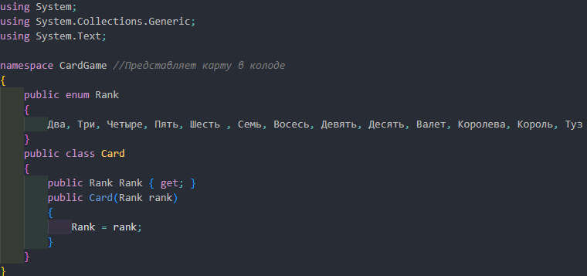

Приложение 2.1

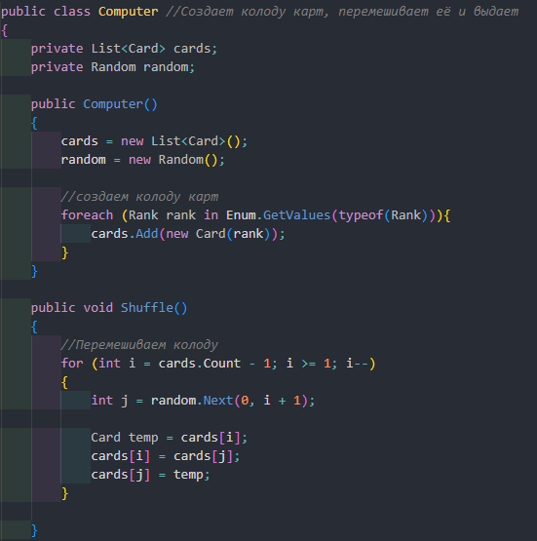

Приложение 2.2

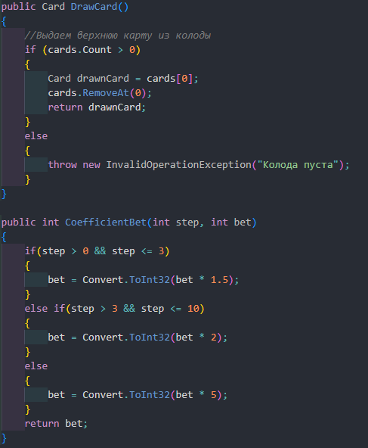

Приложение 3.1

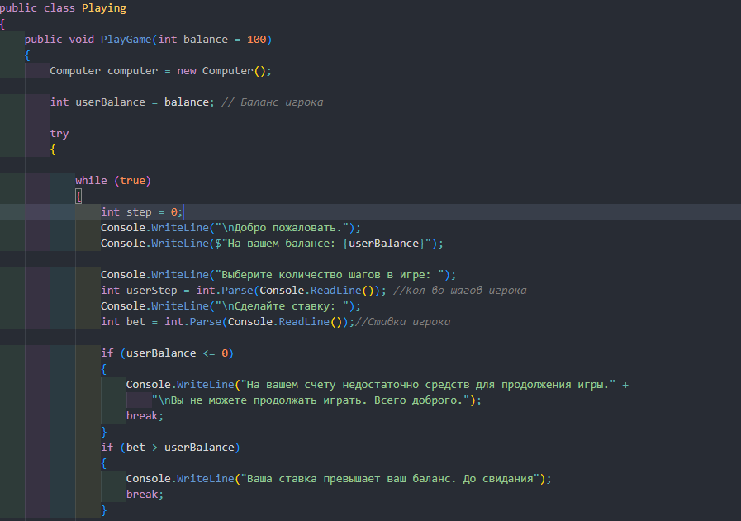

Приложение 3.2

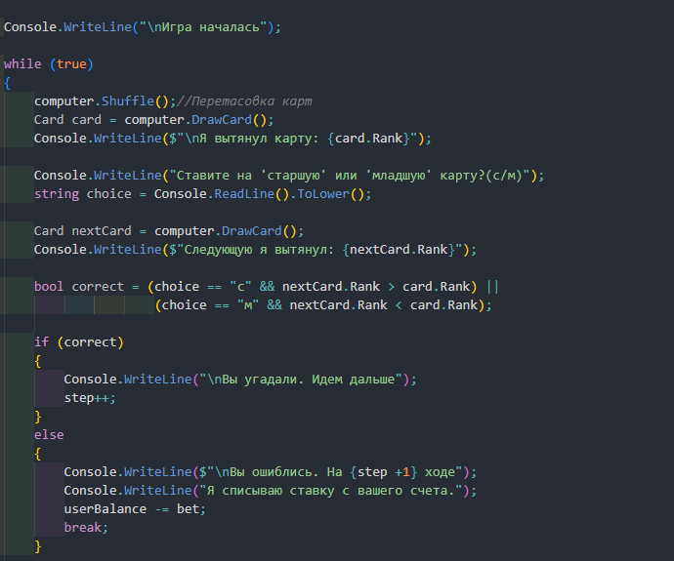

Приложение 3.3

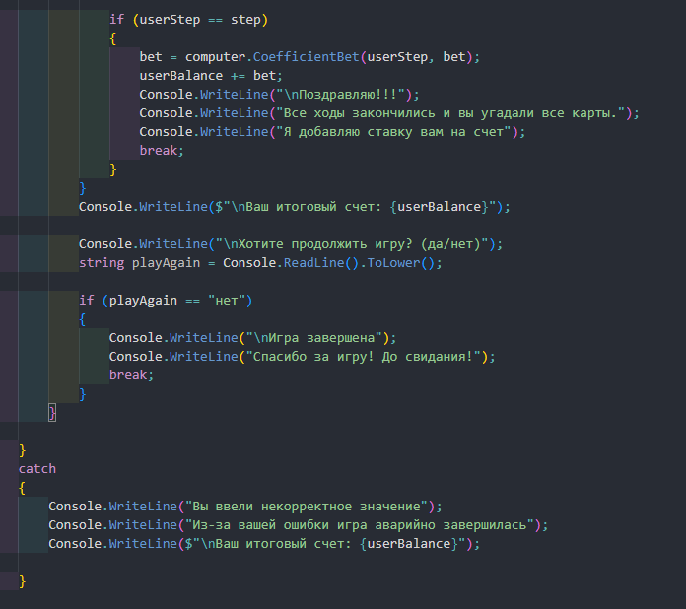

Приложение 4.1

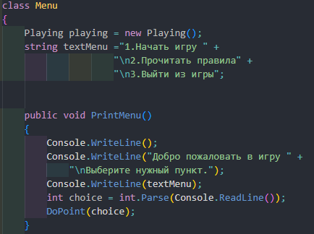

Приложение 4.2

